**Информация о работе Летней языковой школы”Полиглот”**

**на базе КГУ «Запорожская средняя школа»**

**2016-2017уч.год.**

С 5.06-27.06.2017г. на базе Запорожской средней школы организована Летняя языковая школа «Полиглот». Программа рассчитана на 20 дней. Объём программы составляет 40 часов ( по 4 часа в день). Посещают учащиеся 5-6 классов в количестве 12 человек. Занятия проводятся на трех языках. Проводят занятия учитель казахского языка Жумабаева Д.К., учитель русского языка Байдусенова С.К. и учитель английского языка Мокряк Т,А.

5.06.2017г состоялось открытие летней языковой школы «Полиглот».

Ребята были ознакомлены с целью программы летней языковой школы. Программа языковой школы способствует подготовке учащихся к участию в общешкольных мероприятиях на изучаемых языках, способствует их самопознанию, самоутверждению и самовыражению.

В празднично украшенном актовом зале ребята выступили на 3-х языках, пели песни, рассказывали стихотворения и играли в подвижные игры. Атмосфера была положительная и дружелюбная. Первый день прошел под названием «Hello,summer!» Ребята разучили песню «Hello!», которая стала песней группы. И особый интерес вызвала игра «Цепь», «Chain», которая помогла ребятам сплотиться и ближе познакомиться. Второй день прошел под названием «Реклама летней языковой школы». Ребята узнали , что такое реклама, происхождение этого слова и смогли в своих дневниках рефлексии объяснить значение данной работы на их мировоззрение. Так, учащийся 5 «Б»класса Янчевский Б написал, что на этом занятии они научились выражать свои мысли, им было легко работать в команде , и что настроение у него очень положительное.

Каждая группа защищала свой проект . все вместе выбрали лучшую рекламу и вывеску Летней языковой школы.

Очень увлекательно и интересно прошел 3-й день. «Моя семья» , «My family» Ребята рассказали о представителях разных поколений своей семьи и смогли защитить свой кластер на трех языках . Выучили стихотворение «Моя семья», «Менің отбасым», “My family”. Четвертый день прошел под названием «Мои домашние питомцы» ,“My pets”. Ребята изучили лексику по теме и Активизация лексики прошла в ролевой игре с помощью мягких игрушек животных «I am a cow” . Каждый ребенок называл животное, говорил о себе , о своем настроении и изображал мимикой это животное, а все дети повторяли. Ребята учились в форме диалогических высказываний говорить какие животные живут у них дома и в лесу и почему это животное им нравится . Пятый день прошел под названием «Моё хобби», «My hobby» Учащиеся написали мини-сочинение о своем хобби и по желанию продемонстрировали своё хобби. Так учащиеся 6 «Б» класса Голда Рая и 5 «Б» Артющенко Жанеля провели «флеш моб» с привлечением всех ребят. Нечипуренко Алик показал приемы игры с футбольным мячом.

Закончилась первая неделя экскурсией на пришкольный участок. Для закрепления лексики была использована игра «Снежный ком». Каждый день начинался с приветствия и активных приемов изучения лексики по заданной теме. Проводились различные игры, дети заучивали стихотворения, песни, и выражения в соответствии с темой дня.

В конце дня каждый ученик записывал свои впечатления об уроке в дневник.

Директор школы: Байдусенов Е.Р.

Исполнитель учитель анг.языка: Мокряк Т.А.

Фото (приложение по языковой школе)

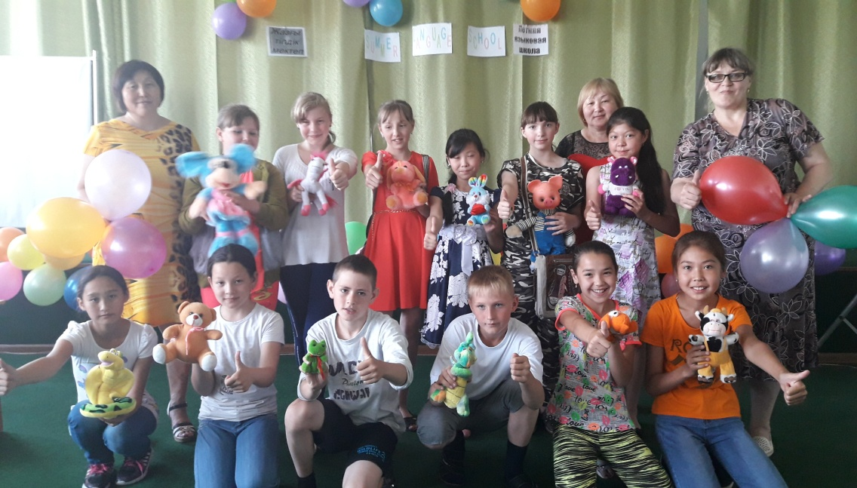

Открытие языковой школы «Полиглот»

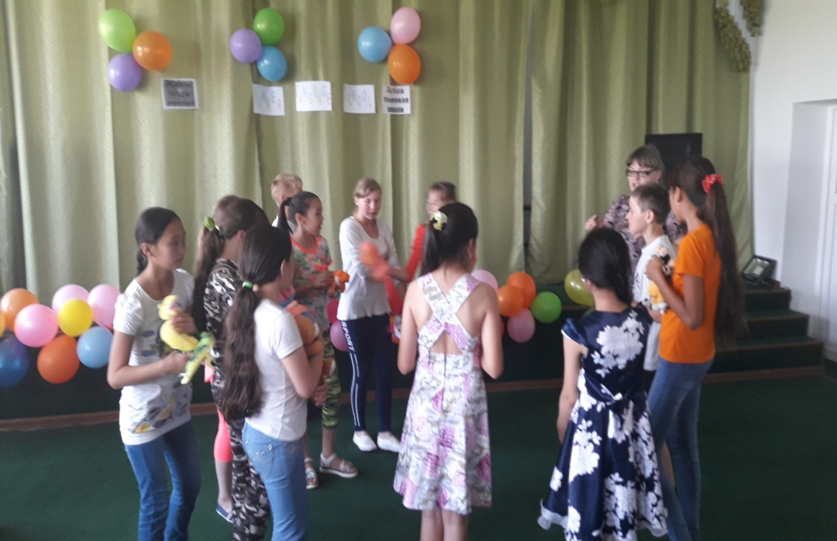

Игра «Снежный ком»

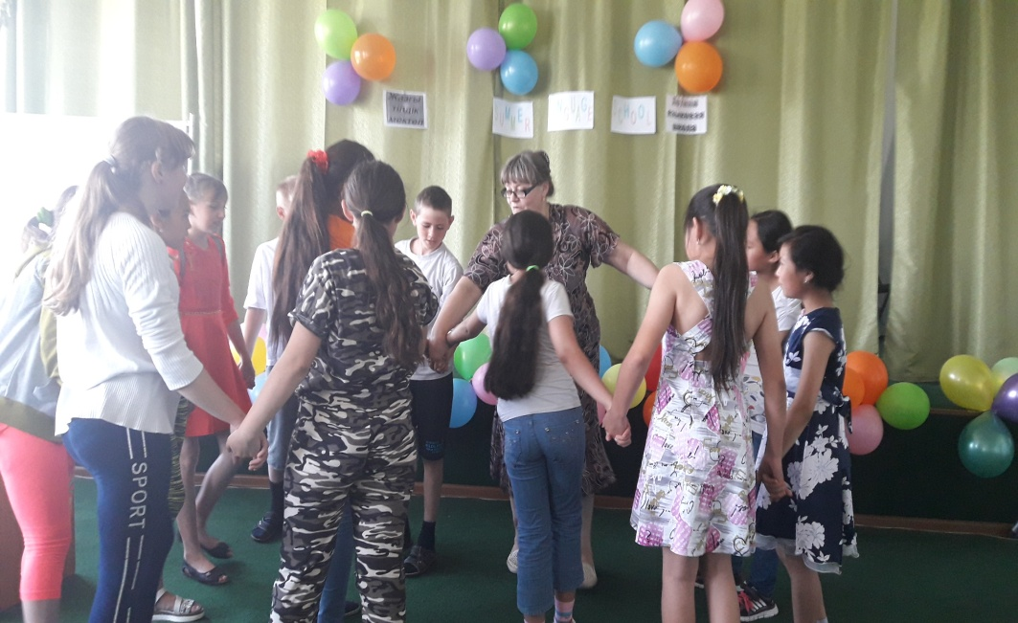

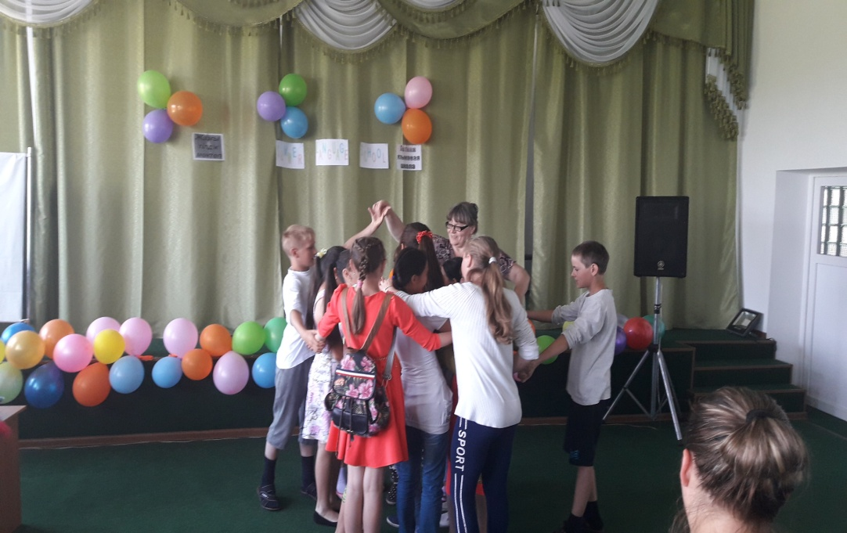

Игра «Цепь»

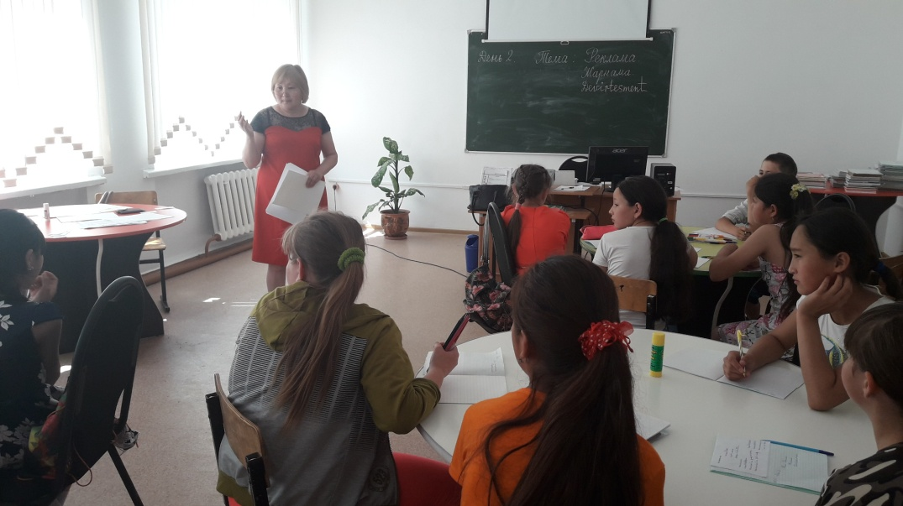

Второй день «Реклама»

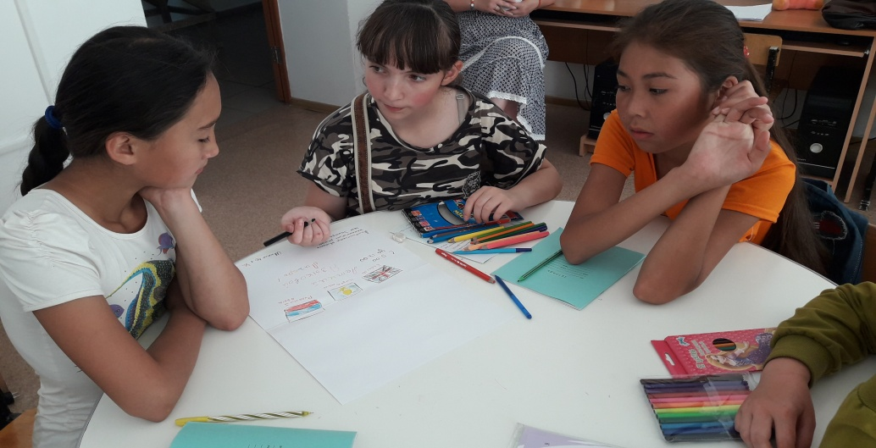

Работа в группах с постером

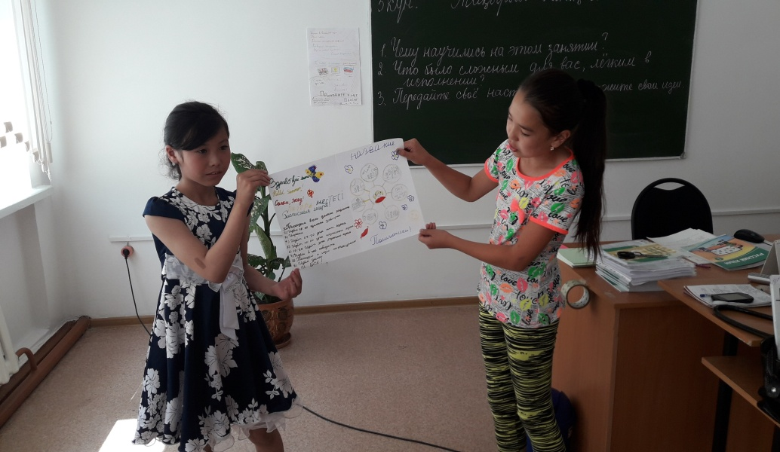

Защита проекта «Реклама»

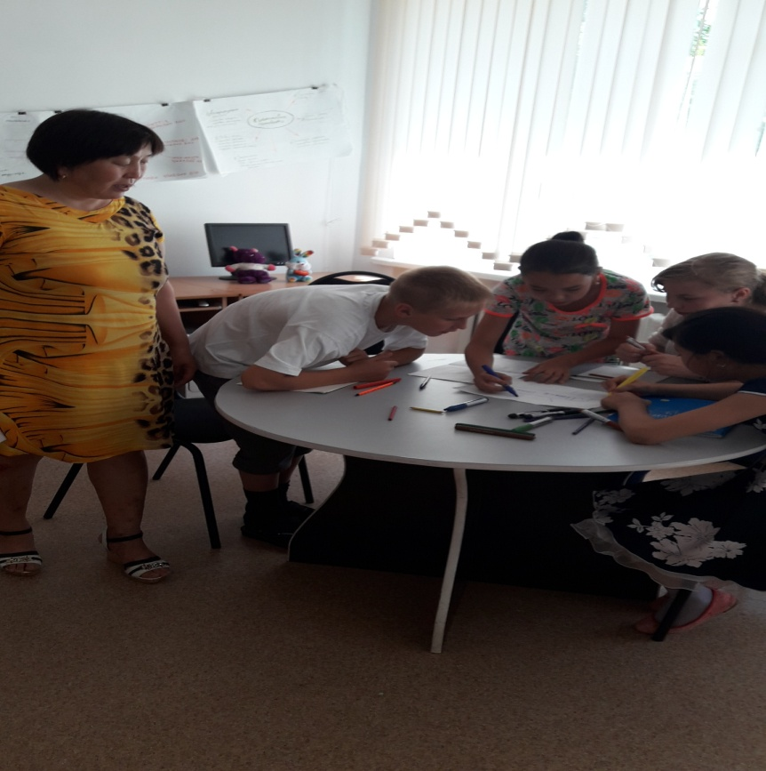

Занятие «Моя семья»

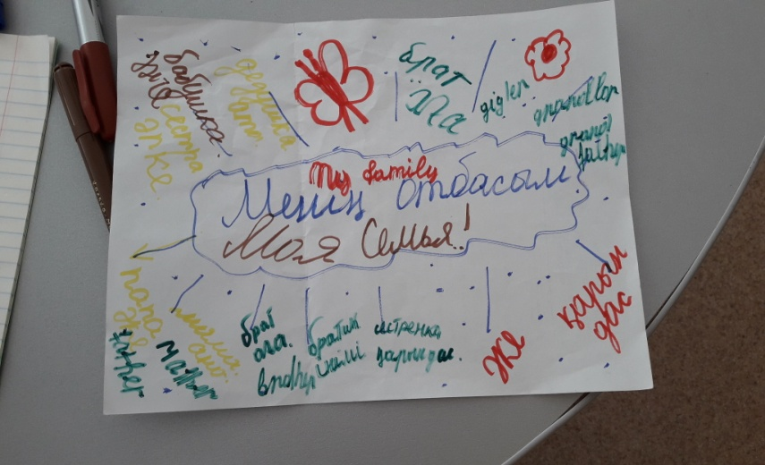

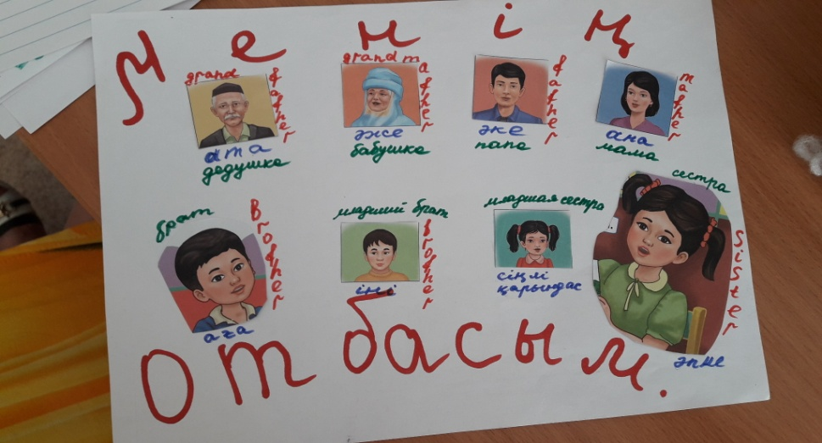

Создание и защита проектов

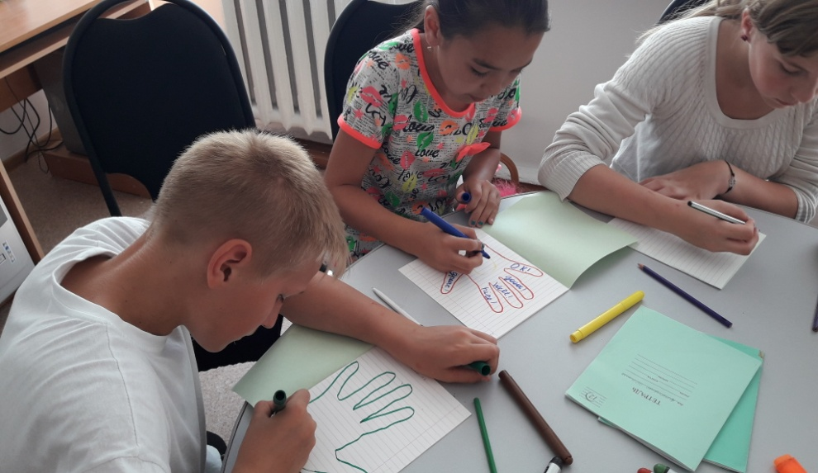

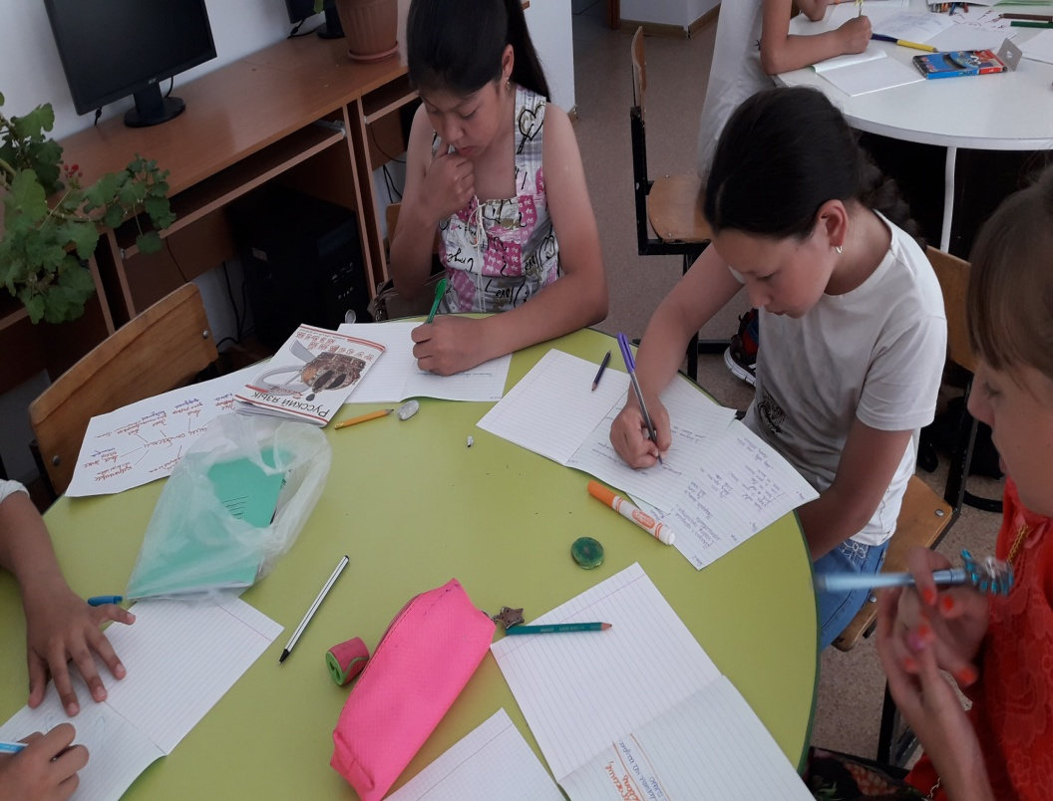

Рефлексивный отчет.